**113學年度普通型高級中等學校生命教育學科中心**

**生命教育主題精進課程**

**宗教與生命教育議題論壇：AI時代的倫理思考與信仰意義 實施計畫**

**壹、依據**

一、111年7月20日臺教學（二）字第1112804009號函訂定教育部推動生命教育計畫。

二、普通型高級中等學校生命教育學科中心113學年度核定版工作計畫。

**貳、宗旨**

在現今科技快速發展的世代，人工智慧的發展，對於生活、工作及社會型態造成深遠的影響和改變。如何因應AI時代對人類生命的衝擊，信仰在這個時代可以產生什麼樣的力量，期望透過論壇中的對話交流，來反思這些問題。

**參、辦理單位**

一、指導單位：教育部國民及學前教育署

二、主辦單位：普通型高級中等學校生命教育學科中心（國立羅東高中）

三、協辦單位：普通型高級中等學校資訊科技學科中心（國立臺南第二高級中學）

輔仁大學「教育部人文與社會科學領域標竿計畫－宗教地景、療癒與社  
 會實踐」

**肆、參與對象**

一、大專院校教師與師培生。

二、各公私立高中職（含縣立、完全中學）及高中以下各級教育階段，對於生命教育議題有興趣之教師。

1. **辦理方式**
2. 臺北場
3. 日期：113年10月4日(週五) 08:30-17:00
4. 地點：臺北啟程空間 (臺北市中山區南京東路三段9號5樓)
5. 講師： 臺北市立中正高級中學 賴和隆老師 、中國文化大學哲學系 古秀鈴副教授、桃園市立平鎮高級中學 吳瑞玲老師、東吳大學哲學系 陳奕融兼任助理教授、輔仁大學宗教系 王乙甯兼任講師
6. 人數/課程代碼：4566713 / 70人
7. 課程表：如附件一
8. 臺中場
9. 日期：113年10月7日(週一) 08:30-17:00
10. 地點：臺中思享空間201教室(台中市東區公園東路130號-南山大樓2樓)
11. 講師：國立臺南第二高級中學 涂益郎老師、東海大學哲學系 甘偵蓉助理教授、國立羅東高級中學 胡敏華老師、國立中央大學通識教育中心 鄭揚宜助理教授
12. 人數/課程代碼：4566647/ 80人
13. 課程表：如附件二

**陸、報名方式**

一、請至「全國教師在職進修網」報名，依報名先後順序額滿及止，全程參與教師將提供7小時研習時數。

二、如有疑義，請洽生命教育學科中心助理 李小姐

　　電話：（03）954-0381，信箱：[lifeedultsh@gmail.com](mailto:lifeedultsh@gmail.com)。

**柒、經費**

由生命教育學科中心113學年度工作計畫核定經費支應。

**捌、注意事項**

一、請　惠予參加人員公差假。

二、為響應環保，本研習不提供一次性免洗餐具及紙、筆等文具，請自行攜帶環保杯、環保餐具及所需之文具用品。

三、若遇不可抗力之因素，本中心有權更改研習方式或延期，並以全教網mail、粉絲專頁「教育部生命教育學科中心」通知。

附件一

**113學年度普通型高級中等學校生命教育學科中心**

**生命教育主題精進課程**

**宗教與生命教育議題論壇：AI時代的倫理思考與信仰意義 課程表(臺北)**

* 日期：113年10月4日(週五) 08:30-17:00
* 地點：臺北啟程空間 (臺北市中山區南京東路三段9號5樓)
* 人數： 70人

|  |  |  |
| --- | --- | --- |
| **時間(min)** | **課程內容** | **講師 / 主持人** |
| 08:30-08:40  (10min) | 報到 | 生命教育學科中心 |
| 08:40-08:50  (10min) | 開場 | 新北市立永平高級中學 陳巧芬老師 |
| 08:50-10:20  (90min) | **主題課程一：科技基礎先備知識**   1. 介紹人工智慧的基礎知能 2. 應用發展與趨勢 | 臺北市立中正高級中學 賴和隆老師 |
| 10:20-10:30  (10min) | 休息 | |
| 10:30-12:00  (90min) | **主題課程二：生命教育與人工智慧的反思**  （從生命意義、價值思辨、人學等生命教育學習重點角度思考人工智能） | 中國文化大學哲學系 古秀鈴副教授 |
| 12:00-13:00  (60min) | 中餐 | |
| 13:00-14:30  (90min) | **教學應用：教學設計實務討論**  （透過互動，討論在AI議題上可以設計的課程教案） | 桃園市立平鎮高級中學 吳瑞玲老師 |
| 14:40-16:40  (120min) | **跨域對話：宗教、自我、科技與生命** | 東吳大學哲學系 陳奕融兼任助理教授  輔仁大學宗教系 王乙甯兼任講師 |
| 16:40-17:00  (20min) | 綜合回饋 | 新北市立永平高級中學 陳巧芬老師 |

* 交通方式：捷運松江南京站及南京復興站（步行5分鐘可達）

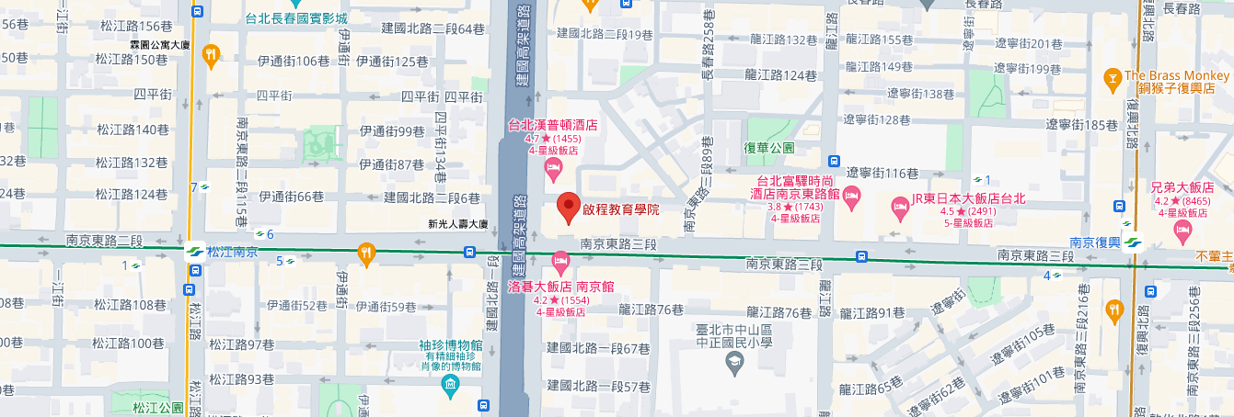

附件二

**113學年度普通型高級中等學校生命教育學科中心**

**生命教育主題精進課程**

**宗教與生命教育議題論壇：AI時代的倫理思考與信仰意義 課程表(臺中)**

* 日期：113年10月7日(週一) 08:30-17:00
* 地點：臺中思享空間201教室(台中市東區公園東路130號-南山大樓2F)
* 人數： 80人

|  |  |  |
| --- | --- | --- |
| **時間(min)** | **課程內容** | **講師 / 主持人** |
| 08:30-08:40  (10min) | 報到 | 生命教育學科中心 |
| 08:40-08:50  (10min) | 開場 | 臺中市立臺中第二高級中學 劉華真老師 |
| 08:50-10:20  (90min) | **主題課程一：科技基礎先備知識**   1. 介紹人工智慧的基礎知能 2. 應用發展與趨勢 | 國立臺南第二高級中學 涂益郎老師 |
| 10:20-10:30  (10min) | 休息 | |
| 10:30-12:00  (90min) | **主題課程二：生命教育與人工智慧的反思**  （從生命意義、價值思辨、人學等生命教育學習重點角度思考人工智能） | 東海大學哲學系 甘偵蓉助理教授 |
| 12:00-13:00  (60min) | 中餐 | |
| 13:00-14:50  (110min) | **教學應用：教學設計實務討論**  （透過互動，討論在AI議題上可以設計的課程教案） | 國立羅東高級中學 胡敏華老師 |
| 15:00-16:45  (105min) | **跨域對話：宗教、自我、科技與生命** | 國立羅東高級中學 胡敏華老師  國立中央大學通識教育中心 鄭揚宜助理教授 |
| 16:45-17:00  (15min) | 綜合回饋 | 臺中市立臺中第二高級中學 劉華真老師 |

* 交通方式：台中火車站前站步行7分鐘可達，或搭乘公車至「干城站」步行約3分鐘。

　　　　　　　(<https://liveshare.1shop.tw/4fugoe> )

